# Цели, задачи и основные категории маркетинга

**Цель** узко комплекс инструментов, направленных на сбыт продукции предприятия. Широко цель маркетинга состоит в определении (пассивная позиция), а во многих случаях и в целенаправленном формировании (активная позиция) человеческих и общественных потребностей и их последующем удовлетворении.

**Задачи**

В числе главных задач маркетинга можно назвать следующие:

* исследование существующих и потенциальных потребителей продукции компании;
* анализ текущего состояния и составление прогнозов развития рынков, на которых работает компания, включая исследование деятельности конкурентов;
* формирование товарной (ассортиментной) политики компании;
* разработка ценовой и тарифной политики;
* сбыт продукции и услуг;
* обеспечение коммуникаций с партнерами, потребителями

**Категории**

* нужда - чувство ощущаемой человеком нехватки чего-либо
* потребность - нужда, принявшая специфическую форму в соответствии с культурным уровнем и личностью индивида
* спрос - потребность, подкреплѐнная покупательной способностью
* товар - всѐ, что может удовлетворить потребность или нужду и предлагается рынку с целью привлечения внимания, приобретения, использования или потребления
* рынок - совокупность существующих и потенциальных покупателей товара
* сегмент рынка - крупная, чѐтко определѐнная группа покупателей со сходными потребностями и характеристиками
* поставщики - субъекты рынка, в функцию которых входит обеспечение организаций-партнѐров необходимыми материальными ресурсами
* конкуренты - юридические или физические лица, выступающие в качестве соперника по отношению к другим предпринимательским структурам на всех этапах осуществления предпринимательской деятельности
* потребители - юридические или физические лица, готовые приобрести товары или услуги, находящиеся на рынке
* ассортимент - состав продаваемой фирмой продукции по группам, видам, типам, сортам, размерам и маркам

# Окружающая среда маркетинга

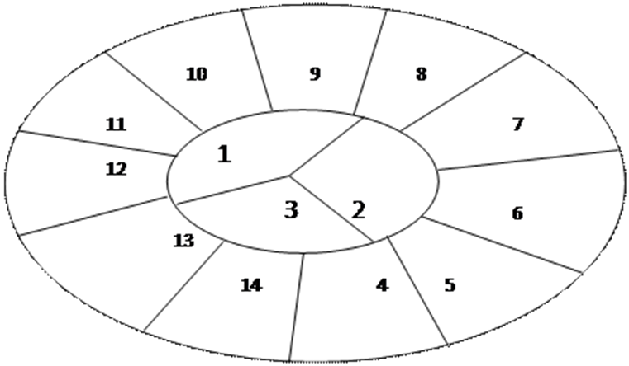Внутренние факторы:   
1. Высшее руководство фирмы   
2. Отделы и службы управления   
3. Служба управления маркетинга   
Внешние факторы:   
4. Поставщики   
5. Посредники   
6. Клиенты   
7. Конкуренты   
8. Контактные аудитории   
9. Демографические факторы   
10. Экономическая среда   
11. Политико-правовая среда  
12. Научно-техническая среда   
13. Природные факторы   
14. Развитие культуры   
  
1-3 фактор – контролируемые факторы.   
4-14 – неконтролируемые факторы.   
1-8 – микросреда.   
9-14 – макросреда компании.

Ещё внутренняя: активы предприятия; состав и квалификация персонала; финансовые возможности; навыки и компетенция руководства; используемые технологии; имидж и репутация компании; опыт работы компании на рынке.

# Потребители и их потребности



**Факторы культурного порядка**

Культура

Субкультура

Социальное положение



**Социальные факторы**

Семья

Референтные группы

Роли и статусы



**Личностные факторы**

Возраст

Этап жизненного цикла семьи

Экономическое положение

Образ жизни

Тип личности



**Психологические факторы**

Мотивация

Восприятие

Усвоение

Убеждения и отношения



ь

По

купат

ел

# Рынок как объект маркетинга

Весь мир есть рынок. Любые сделки и взаимоотношения есть его часть. Свободный рынок = спрос/предложение.

Рынок ПО = рынок покупателя. Маркетинг определяет, что нужно рынку и по какой цене.

# Сегментирование и позиционирование товара на рынке

Потребительский/корпоративный(крупный.малый.средний бизнес)

Назначение: Рынок системного программного обеспечения/инструментального программного обеспечения/ прикладного программного обеспечения (который, в свою очередь, делится на сегменты приложений горизонтальной(офисных приложений, ERP-систем, CRM-систем) и вертикальной сферы(биллинговых систем, автоматизированных банковских систем)).

**Условия** распростр: Легально/нелегально + за деньги/бесплатно

**Способ** распростр:

продажа лицензий (традиционных или коробочных); сдача в аренду;

продажа подписок на обновления; распространение условно бесплатного программного обеспечения; распространение некоммерческого программного обеспечения (с открытым или закрытым исходным кодом);

 продажа или распространение программного обеспечения как услуги;

 соглашения между производителями программного и аппаратного обеспечения (например, о предварительной установке программного обеспечения на компьютеры).

**Форма**: закрытая(regula)/открытая(wiki)/гибридная(донат)

**позиционирование** должно объяснять потребителю, чем программный продукт или услуга одной компании отличается от аналогичных продуктов конкурентов.

На координатных осях откладываются 2 ключевых характеристики продукта (например, широта функциональных возможностей и стоимость продукта), а разница в объемах продаж каждого продукта может быть выражена площадью соответствующего круга.



# Товарная политика (product)

отвечает за оптимизацию ассортимента выпускаемой продукции (перечня разрабатываемых программных продуктов, списка оказываемых информационных услуг), разработку новых приложений и отказ от дальнейшего развития тех программных продуктов, которые утратили потребительский спрос, разработку броского наименования и выразительного товарного знака.

По сроку использования:

⋅ товары длительного пользования;

⋅ кратковременного спроса;

⋅ периодического использования;

⋅ использования по мере необходимости.

По покупательскому спросу:

⋅ повседневного спроса;

⋅ предварительного выбора;

⋅ особого спроса;

⋅ пассивного спроса;

⋅ нейтрального спроса.

По темпам роста рыночного спроса:

⋅ входящие на рынок впервые;

⋅ повышающегося спроса;

⋅ приносящие большую прибыль;

⋅ понижающегося спроса.

B2C/B2B

# Ценовая политика (price)

**Политика ценообразования**

установление предельной цены на продукт, а также его позиционирование в рамках избранной ценовой категории

**высшая** высокая цена, высокая прибыль, лучший продукт на рынке

**средняя** средняя цена, средняя прибыль, массмаркет

**низшая** отсутствие затрат на продвижение. Стимул к покупке – цена

Формирование цен зависит от:

⋅ ассортимента и качества продуктов и услуг;

⋅ их полезности для потребителя;

⋅ величины потребительского спроса;

⋅ деятельности конкурентов;

⋅ цен на товары-аналоги и товары-заменители.

**Политика управления ценами**

⋅ путем повышения цен до той величины, при которой покупатели начнут отказываться от покупки (характерно для ситуаций, когда у продукта нет прямых аналогов, а рынок сбыта невелик);

⋅ путем понижения цен до того уровня, когда совокупная прибыль от продаж не перестанет перекрывать убытки от снижения цены (характерно для продуктов с большим рынком сбыта и сравнительно высокими ценами на продукцию конкурентов).

# Распределительная политика (place)

Как доставить произведенный товар клиенту? Каких посредников выбрать?

**Канал распределения** = цепь организаций, вовлеченных в процесс продвижения товара от производителя к потребителю, при котором форма продукта не претерпевает существенных изменений

⋅ от производителя напрямую к потребителю (ультракороткий или прямой канал, инсталяционный пакет);

⋅ с участием розничной торговой сети в качестве посредника (короткий канал, AppStore, Google Play);

⋅ с участием оптовой и розничной торговых компаний в качестве посредников (длинный канал).

**Определение количества каналов**

При выборе оптимальных каналов распределения компания может остановиться только на одном из них *(одноканальное* распределение), а может предусмотреть использование сразу нескольких каналов *(многоканальное* распределение). Так, разработчик мобильных приложений может разместить свое приложение на собственном сайте, в популярном магазине приложений, а также договориться с производителем мобильных устройств на размещение своего приложения в его смартфонах в качестве предустановленного приложения.

# Продвижение товаров и услуг (promotion)

**Маркетинговые коммуникации** включают в себя комплекс мер и действий, направленных на информирование и убеждение потребителей, напоминание им о товарах и услугах, а также на формирование выгодного для компании общественного мнения о ней.

**⋅ реклама;**

**⋅ связи с общественностью (PR);**

*Контролируемые средства*: собственную рекламу, объявления, корпоративную рекламу и другие средства, оплату которых осуществляет организация-спонсор, благодаря чему она может контролировать где, когда и в каком виде выходит сообщение.

*Неконтролируемые средства* доставки информации - пресс-релизы,пресс-конференции, интервью.

**⋅ стимулирование сбыта;**

⋅ стимулирование потребителей;

⋅ стимулирование посредников;

⋅ стимулирование собственного торгового персонала (менеджеров по продажам). Основными видами стимулирования потребителей являются:

⋅ ценовое стимулирование (прямое снижение цен на продукт, скидки при покупке определенной конфигурации системы и т.п.);

⋅ неценовое стимулирование (предоставление бесплатных функциональных модулей или игровых артефактов, бесплатных сопутствующих услуг и т.п.).

**⋅ персональные продажи.**

предполагает личный контакт продавца с покупателем, в процессе которого устно представляются потребительские характеристики товара и заключается совместное решение о возможности (невозможности) сделки.

Личные продажи в основном применяются при продаже программных продуктов на корпоративном (В2В) рынке, когда речь идет о достаточно сложных приложениях или информационных системах, продажа которых требует обстоятельного диалога между разработчиком и компанией покупателем.

# Краткий обзор мирового рынка ИКТ и ПО

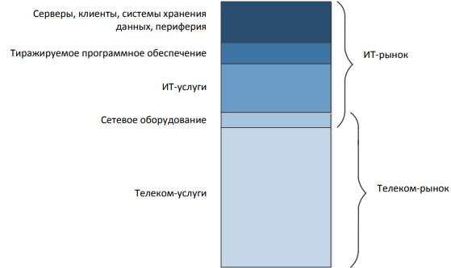

# Краткий обзор белорусского рынка ИКТ и ПО

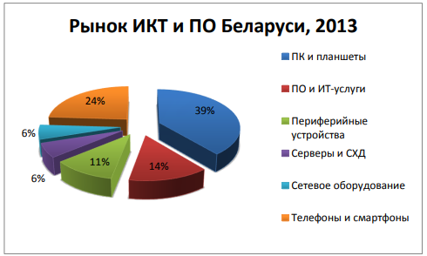

# Основные особенности ИТ-компаний

Коммерческие/некоммерческие(финисирование госов, миллиардеров, пользователями)

1. Используемые ресурсы. (основа = люди)
2. Отраслевая принадлежность. (сектор информационных и коммуникационных технологий, сфера «ИТпродукция и услуги»)
3. Местоположение.(Ориентация на трудовые ресурсы/налоги/потребителя)
4. Размер предприятия.(1-бесконечность)
5. Организационно-правовая форма.(нет ограничений)

# Программный продукт как товар

Проблема = это интеллектуальные товары.

**Нематериальность** физическая неосязаемость, сложность в оценке себестоимости разработки

**Идемпотентность** два одинаковых интеллектуальных товара полностью эквивалентны одному такому товару, т. е. знание, будучи однажды создано, может, использоваться многократно одним или многими потребителями

**Наличие/отсутствие института защиты авторских прав** гарантирует, что интеллектуальный товар можно купить только у правообладателя

# Программный продукт как услуга (SaaS)

SaaS – это современная альтернатива установке ПО на оборудовании заказчика

1. Не покупка, а аренда
2. Не установка, а веб-сервис
3. Для доступа достаточно иметь логин-пасс

# Услуги по разработке программного обеспечения на заказ

Решающие параметры = квалификация исполнителя, экспертиза ИТ-компании.

# Услуги, сопутствующие разработке программного обеспечения

Интеграция корпо, миграция приложений, тестирование, внедрение.

# Услуги, не связанные с разработкой программного обеспечения

Хостинг:

Объем предоставляемого дискового пространства

⋅ Доступные доменные зоны

⋅ Предлагаемые операционные системы для серверного оборудования (Windows, Linux)

⋅ Доступность сервера в режиме 24*7 и гарантии безопасности хранимой на нем информации

⋅ Поддержка платформ, на которых был разработан программный продукт, в том числе поддержка PHP, MySQL и т.д.

В Беларуси есть множество мелких фирм, которые специализируются только на одном из указанных видов ИТ-услуг. В то же время на рынке представлены и крупные игроки, предлагающие практически весь рассмотренный спектр ИТ-услуг.

# Особенности ценообразования в ИТ

1. Сложность определения базы для ценообразования
2. Себестоимость совпадает с постоянными издержками
3. Продается лицензия, а не сам продукт
4. Совокупная стоимость владения складывается из ряда слагаемых. (стоимость лицензии, хостинг, внедрение, обучение, сопровождение, техподдержка, SEO, реклама)
5. Рейт как предмет продажи.

# Ценообразование на услуги по разработке программного обеспечения на заказ

Часовой тариф в зависимости от экспертизы. Верхнюю «планку» тарифов здесь формируют тарифы разработчиков Западной Европы и Америки (≈50-90$), а нижнюю – тарифы индийских, китайских и иных азиатских компаний (≈10-30$)

В общем случае можно выделить по меньшей мере 2 широко практикуемых подхода (формы) к установлению цены на такого рода ИТуслуги:

1. Фиксированная цена (Fixed Price).
   1. - затраты плюс фиксированная плата (Cost-Plus Fixed Fee - CPFF)
   2. - затраты плюс поощрительное вознаграждение за перевыполнение целевых показателей (Cost-Plus-Incentive Fee - CPIF)
   3. - затраты плюс премия (Cost-Plus Award Fee - CPAF)
   4. - затраты плюс процент затрат (Cost-Plus Percentage of Cost -CPPC)
2. «Время и материалы» (Time and Material - T&M)

# 20. Ценообразование на SEO-услуги

Шаг 1. Прежде всего, осуществляется оценка стоимости проводимой кампании.

Шаг 2. Производится оценка сайта, которым владеет заказчик. Какие особенности рассматриваемого сайта могут способствовать его раскрутке в поисковых системах, а какие, наоборот, мешать. В числе наиболее важных факторов, которые должны оцениваться на этом этапе, следующие:

1. Возраст домена.
2. Тематический индекс цитирования.
3. Структура навигации сайта.
4. Количество и качество представленного на сайте уникального контента.
5. Способ предоставления сайтом информации.

Шаг 3. Оценивается существующий уровень конкуренции. Такие инструменты, как проведение анализа поисковой выдачи результатов по заданным клиентом ключевым словам, а также соответствующий анализ стратегии продвижения, которой пользуются сайты конкурентов.

Шаг 4. Во многом стоимость SEO-кампании зависит и от того, какие временные рамки были установлены заказчиком. Можно долго и бесплатно

# Ценообразование в рамках продуктовой модели

Нижняя граница цены = затраты разработчика, разнесенные на предполагаемое кол-во копий.

Цена зависит от факторов:

1. Установленный срок использования. Единократный/раз в год
2. Кол-во пользователей
3. Выбранная функциональность
4. Выбранная версия продукта

# 22. Бесплатное программное обеспечение

Демо-версии. Реклама, платное расширение функциональности. Просьба о спонсорской поддержке

# 23. Общая характеристика каналов распределения на ИТ-рынке

При выборе эффективного канала можно выделить следующие факторы:

1. Предмет продажи(аппаратное обеспечение, ПО, ИТ-услуги)
2. Целевая аудитория(рыночный сегмент)
3. Принятая компанией стратения распространения ПП
4. Поведение конкурентов

# 24. Программные продукты для физических лиц

Различные дистрибьютеры, либо электронные платформы.

# 25. Программные продукты для юридических лиц (организаций)

Традиционные каналы = вендоры, дистрибьюторы, дилеры, ресселлеры

Облачные технологии. Условно шаринг серверных мощностей разным потребителям:

1. SaaS (Software as a service - ПО как сервис);
2. PaaS (Platform as a service - платформа как сервис);
3. IaaS (Infrastructure as a service - инфраструктура как сервис).

# 26. Каналы распределения ИТ-услуг

Выбираются в зависимости от конкретных услуг, которые требуется доставить. Для ремонта оборудования, например, нужен доступ к самому оборудованию.

# 27. Реклама

1) Реклама в it-прессе

2) Реклама в сети интернет (контекстная, баннерная, вирусная)

# 28. Связи с общественностью

Публикации на корпоративном сайте

Публикации в средствах массовой информации

Мониторинг информационной среды

Мониторинг конкурентной среды

Рассылка пресс-релизов

Участие в мероприятиях

Участие в рейтингах

Ведение блогов

# 29. Прямой маркетинг и стимулирование продаж

1) Директ-мейл

2) Персональные (личные) продажи

3) Маркетинг по телефону или через скайп

4) Интерактивный (онлайновый) маркетинг

Стимулирование сбыта - это совокупность приемов, применяемых на протяжении всего жц пп для краткосрочного увеличения объема сбыта, а также для увеличения числа новых покупателей. Скидка с цены за покупку до определенной даты. Скидка по транзакционным платежам

# 30. Выставочная деятельность

1) Специализированные выставки для потенциальных потребителей. Для инновационных продуктов

2) Jetbrains/apple/google/spaceX раз в год

# 31. Интернет-маркетинг

Классический интернет-маркетинг включает в себя:

1. Поисковое продвижение (SEO) ⋅
2. Продвижение в социальных сетях (SMO)
3. ⋅ Медийную (баннерную) рекламу
4. ⋅ Контекстную рекламу (Яндекс.Директ, Бегун, Google AdWords)
5. ⋅ Рекламный копирайтинг
6. ⋅ Повышение доверия к сайту и оптимизацию кода для поисковых систем
7. ⋅ Техническую поддержку сайта
8. Разработку юзабилити ресурса и повышение его ценности для потребителей

# 32. Маркетинговые уровни и роли (схема)

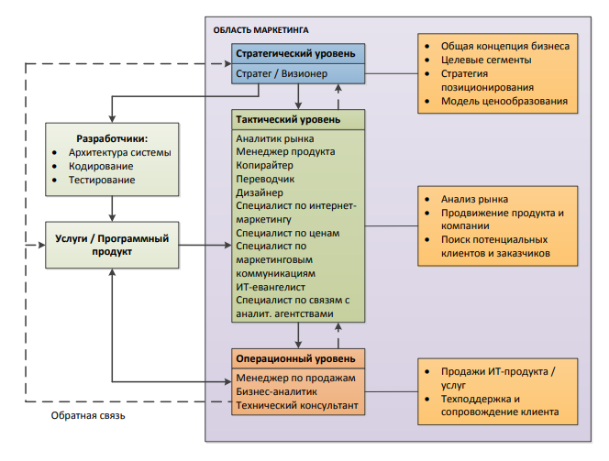

# 33. Стратегический уровень маркетинга в ИТ

Выбор целевых рынков, roadmap продукта. Технология и узкая спецификация, либо берем всё подряд.

# 34. Тактический уровень маркетинга в ИТ

в общем виде решает задачу продвижения программного продукта на выбранных ранее целевых рынках (для продуктовых компаний).

1. Аналитик рынка
2. PM
3. Цены
4. Копирайтер
5. Переводчик
6. Дизайнер
7. Маркетинговые коммуникации (бренд-менеджер?)
8. ИТ-евангелист
9. Связи с аналитическими агенствами

# 35. Операционный уровень маркетинга в ИТ

продажей, внедрением и сопровождением программного продукта либо конкретному заказчику по конкретной сделке.

1. Менеджер по продажам
2. BA
3. Технический консультант

# 36. Описание функций, назначения и потенциальных пользователей программного продукта

1) Разработка (совершенствование) программного обеспечения для

собственных нужд.

2) Разработка (совершенствование) программного обеспечения по индивидуальному заказу

3) Разработка программного обеспечения для свободной реализации на рынке IT

# 37. Расчет затрат на разработку программного продукта

**Основная**:

где

n – количество исполнителей, занятых разработкой конкретного ПО;

Чi – часовая заработная плата i-го исполнителя (руб.);

ti – трудоемкость работ, выполняемых i-м исполнителем (ч).

**Дополнительная**:

где

Зо – затраты на основную заработную плату с учетом премии (руб.); , 100 o д д З H З ⋅ = Нд – норматив дополнительной заработной платы, рекомендуется брать в пределах 10-20%

**Социальные нужды**:

где

Нсоц – норматив отчислений на социальные нужды (согласно действующему законодательству).

**Прочие затраты**:

где

Нпз – норматив прочих затрат, рекомендуется брать в пределах 100- 150%

# 38. Оценка результата от использования (или продажи) программного продукта

ПО нужно для эффекта

1. Экономический эффект (автоматизировали процесс = сократили людей = прибыль)
2. Неэкономический эффект (социальный, экологический, политический, технический)

Экономический эффект при разработке ПО

1. для собственных нужд (экономия зп при замене ручных операций, ускорение скорости обслуживания/больше клиентов в единицу времени, новый канал сбыта (интернет-магазин))
2. по индивидуальному заказу

Прибыль = цена реализации -НДС -расходы на разработку

1. для свободной реализации на рынке IT

Прибыль = продажа множеству потребителей. Цена или заложена от разработки, или от рынка.

# 39. Расчет показателей эффективности инвестиций в разработку программного продукта (кроме варианта разработки программного продукта под заказ).

Неэкономический эффект = сравнить собственную разработку и покупку.

Экономический эффект = размер инвестиций и получаемый годовой экономический эффект.